Data Pribadi
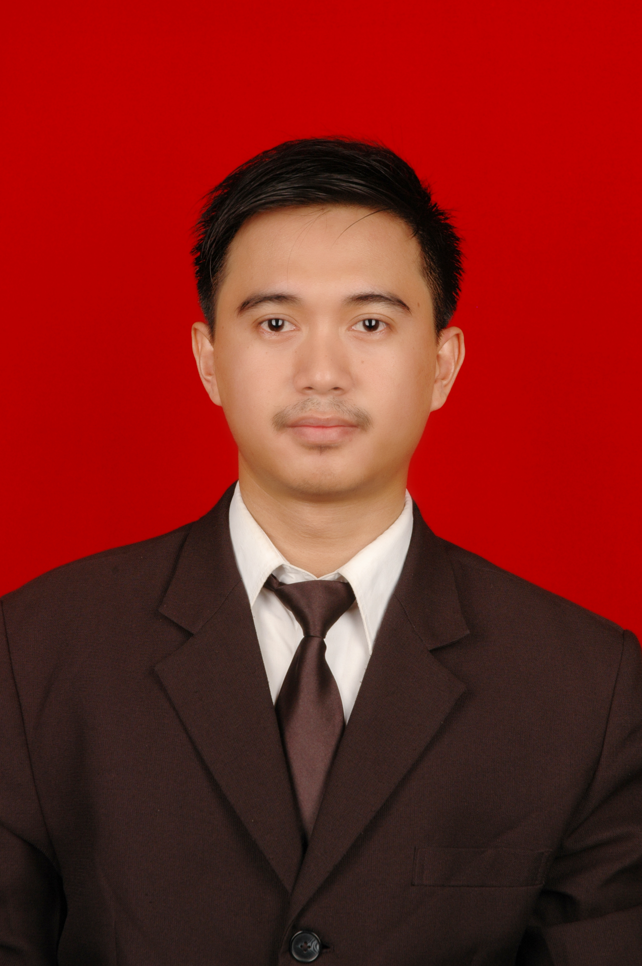
Nama Lengkap : Rizky Tri Setiawan
Tempat/tanggal lahir : Sumedang, 27 Desember 1989
Jenis Kelamin : Laki-laki
Kewarganegaraan : Indonesia
Agama : Islam
Status : Belum menikah
Alamat : Perumahan Gunung Putri Permai Blok E7 No. 8 RT
004/013 Desa Karanggan Kecamatan Gunung Putri
Kabupaten Bogor 16965

Pendidikan
1996-2000 : SDN 2 Bojong Nangka Kabupaten Bogor
2000-2002 : SDN 5 Gunung Putri Kabupaten Bogor
2002-2005 : SLTPN 1 Citeureup Kabupaten Bogor
2005-2008 : SMKN 1 Gunung Putri Bogor
2008-2009 : Program Studi Teknik Informatika FT UNPAS
2010-2014 : Program Studi PGSD FKIP UNPAS

Keterangan Keluarga
Nama Ayah : Tisna, S.Pd
Nama Ibu : Cicin Setiasih, S.Pd
Saudara Kandung : 1. Novi Pusvita Dewi, S.Pd ( kakak )
2. Riska Eriyanti Adisty ( adik )

